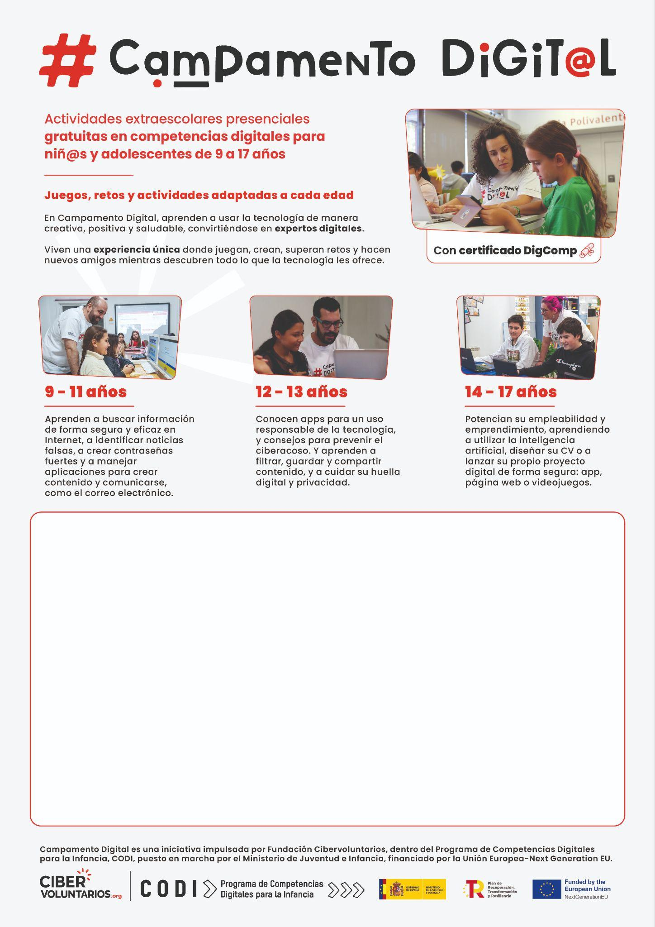

**Fecha: Del 1 al 5 de Septiembre. CAMBIO DE FECHA**

**Lugar: Biblioteca Municipal de Oropesa**

**Hora: De 09:30 a 13:30**

**Edad: De 9 a 13 años**

**Inscripciones: Biblioteca Municipal de Oropesa**

**¡Recuerda traer tú tablet u ordenador y prepárate para la aventura!**